Лабораторная работа №1
Цель: формирование представления о системах виртуализации
Задачи:
1. Изучить теоретический материал.
2. Развернуть систему VirtualBox.
3. Изучить интерфейс и основные возможности.

Практическая часть:


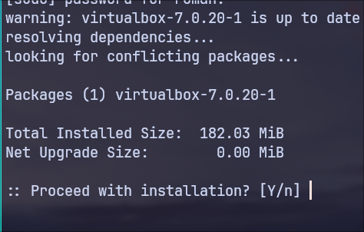

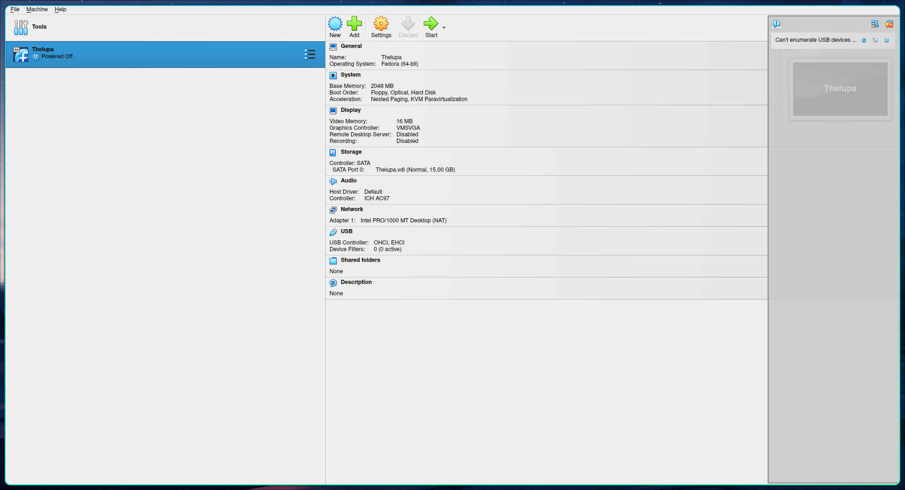

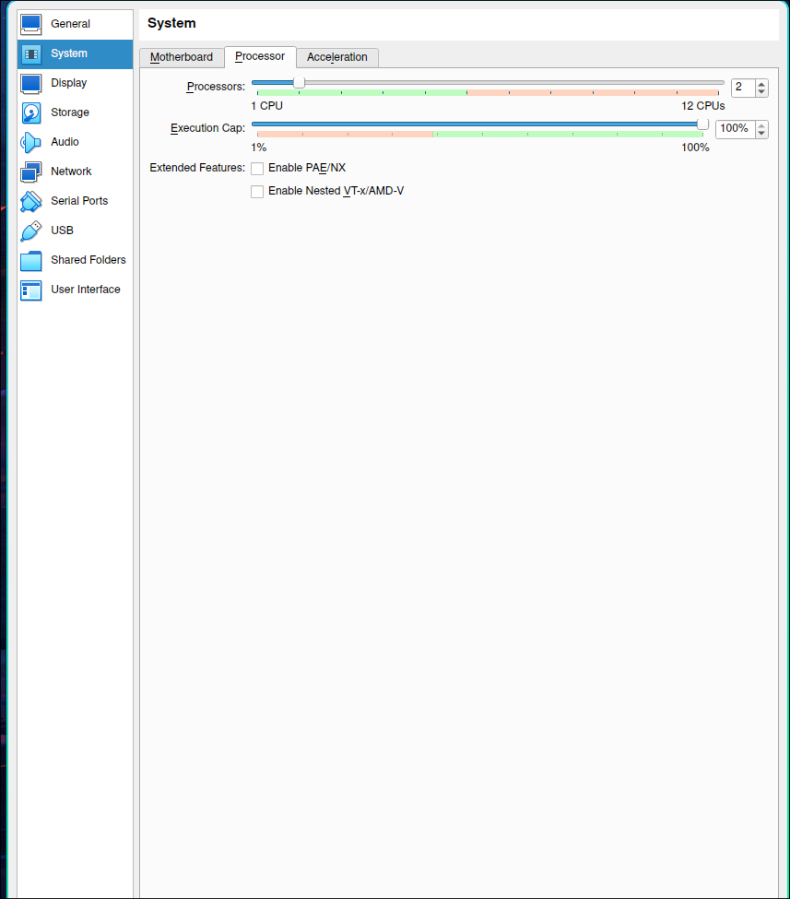

Вывод: было получено представление о виртуализации операционных систем.

Конрольные вопросы:
1. Виртуализация — это технология, позволяющая запускать несколько виртуальных экземпляров операционных систем на одном физическом сервере. Примеры: виртуальные машины, контейнеры Docker.
2. Преимущества виртуализации: экономия ресурсов, повышенная доступность, простота управления, высокая масштабируемость, изоляция приложений.
3. Гипервизор — это программное обеспечение для создания и управления виртуальными машинами. Типы:
- Тип 1 (bare-metal) — работает на аппаратном уровне, пример: VMware ESXi.
- Тип 2 (hosted) — работает внутри ОС, пример: VirtualBox.
4. Архитектура гипервизора:
- Монолитная — гипервизор управляет всеми функциями.
- Микроядро — гипервизор делегирует часть функций ОС.
5. Эмуляция — это технология, которая позволяет запускать программы для одной платформы на другой, воспроизводя ее поведение. Виды виртуализации: аппаратная, программная, паравиртуализация.
6. Виды программной виртуализации:
- Полная виртуализация — эмуляция всего оборудования.
- Паравиртуализация — частичная эмуляция.
- Контейнеризация — изоляция приложений на уровне ОС.
7. Аппаратная виртуализация — использование процессорных технологий для ускорения виртуализации. Отличие от программной: в аппаратной виртуализации используется поддержка процессоров (Intel VT-x, AMD-V).
8. Технологии аппаратной виртуализации:
- Intel VT-x — технология виртуализации от Intel.
- AMD-V — аналогичная технология от AMD.
9. Виртуализация сервисов — создание виртуальных экземпляров сервисов.
Виртуализация памяти — распределение памяти между виртуальными машинами.
Виртуальная память — механизм использования дискового пространства как оперативной памяти.
10. Файловая виртуализация — объединение файловых систем в одну виртуальную.
Блоковая виртуализация — абстракция над физическими дисковыми блоками.
11. Подходы к виртуализации ОС: полная виртуализация, паравиртуализация, контейнеризация.
Паравиртуализация — виртуализация с модификацией гостевой ОС для работы в виртуальной среде.
12. Преимущества встроенной виртуализации: высокая производительность, меньше накладных расходов, интеграция с оборудованием.
13. Преимущества аппаратной виртуализации: поддержка на уровне процессоров, высокая производительность, меньшее количество программных слоев.
14. Виртуальная машина — это программная симуляция компьютера. Примеры: тестирование ПО, серверная консолидация.
15. Классический критерий виртуализуемости — требование, что все инструкции должны исполняться корректно на виртуальной машине.
Требования к монитору ВМ: изоляция, управление ресурсами, защита.
16. Особенности виртуальных машин: изоляция, независимость от аппаратного обеспечения, поддержка разных ОС.
17. Виртуализация ресурсов — это абстракция физических ресурсов (CPU, память, диски) для разделения между виртуальными машинами.
18. Виртуализация приложений — технология, позволяющая запускать приложения в изолированных средах, независимых от ОС.
19. Примеры ПО: VMware, Hyper-V, KVM, Xen.
20. Возможности VirtualBox: запуск нескольких ОС, поддержка снимков, общий доступ к папкам, сетевые режимы.
21. VirtualBox предназначен для Windows, macOS, Linux, Solaris.
22. Разделы в настройках VirtualBox: общие, система, дисплей, носители, сеть, аудио, порты, папки, пользовательские сценарии.

Лабораторная работа №2
Цель работы:
Приобрести навыки установки операционной системы Linux.
Задачи:
1. Закрепить знания о работе с программой VirtualBox.
2. Создать виртуальную машину исходя из предоставленной информации о минимальных аппаратных требованиях, предлагаемых к установке и изучению
операционной системы Linux (ОС).
3. Установить ОС Linux на виртуальный компьютер. Разобрать процесс установки ОС на этапы.

Практическая часть:

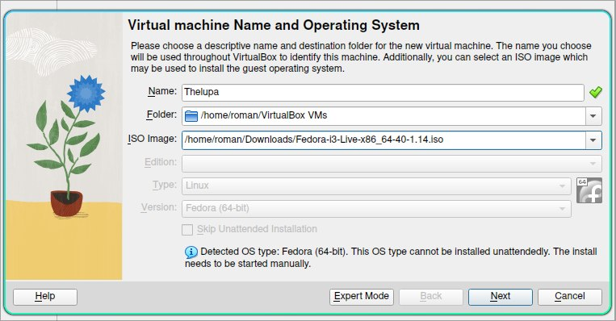

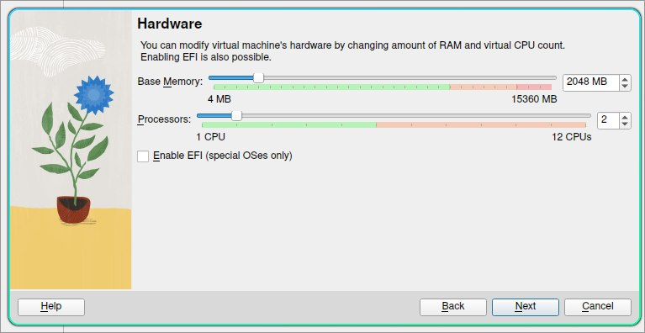

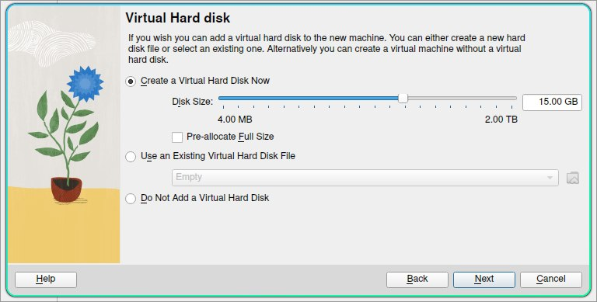

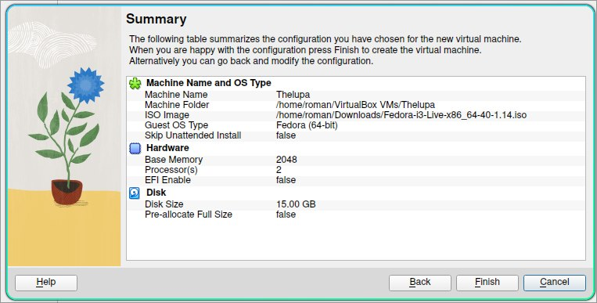
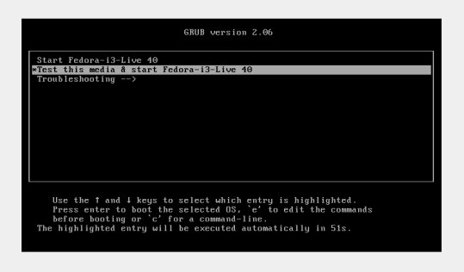

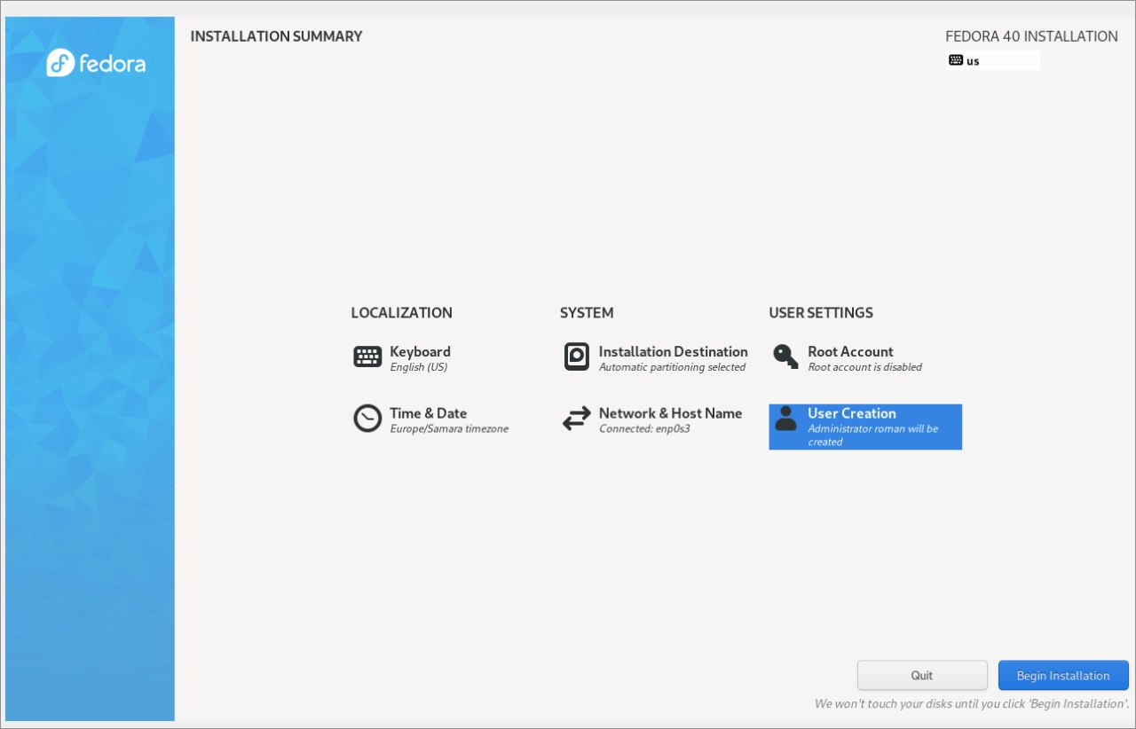

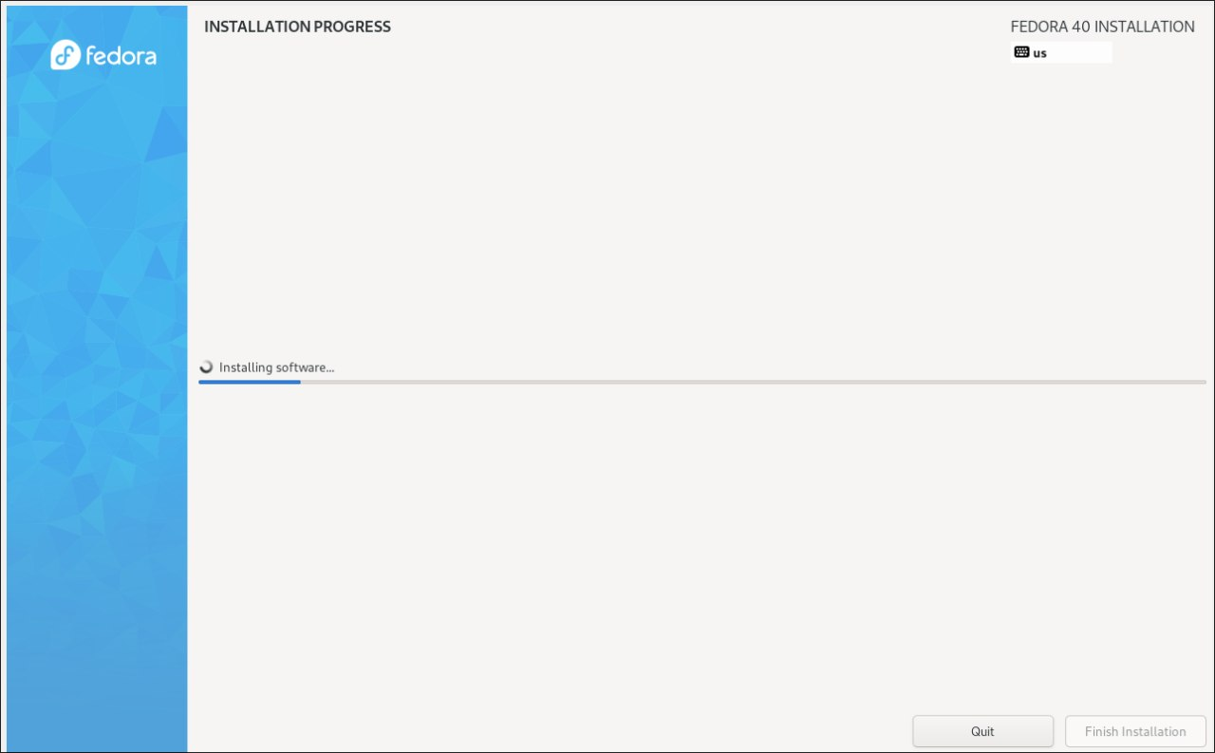

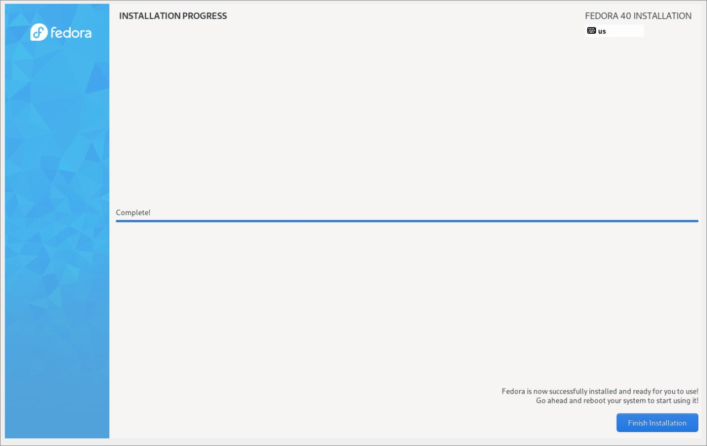

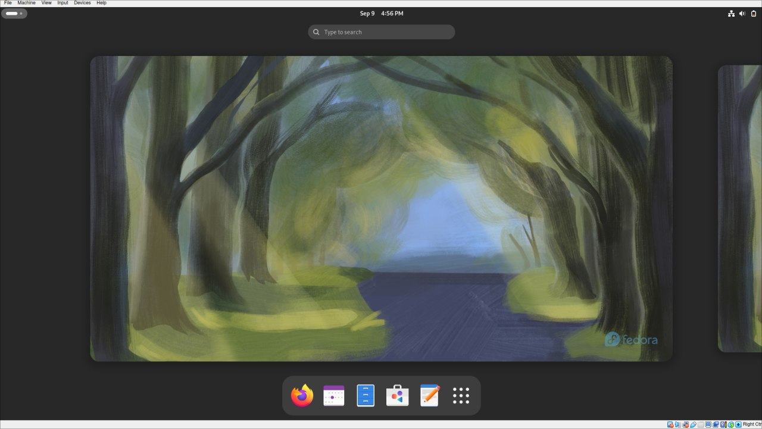

Вывод: были получены навыки установки операционной системы Linux.
Контрольные вопросы:
1. Модель Linux-системы включает несколько уровней:
- Ядро — управляет аппаратными ресурсами.
- Пользовательское пространство — содержит процессы и программы.
- Взаимодействие происходит через системные вызовы.

2. Нумерация версий ядра Linux:
- Первое число — версия (например, 5.x.x).
- Второе число — крупное обновление с новыми функциями.
- Третье число — исправления и улучшения.
- Четвертое число (если есть) — патчи безопасности.

3. Основные этапы загрузки Linux:
- Загрузка BIOS/UEFI.
- Загрузка загрузчика (GRUB, LILO).
- Инициализация ядра.
- Запуск процесса `init`.

4. Примеры загрузчиков ОС:
- GRUB.
- LILO.
- SYSLINUX.
- rEFInd.

5. Основные функции загрузчиков:
- Загрузка и передача управления ядру ОС.
- Выбор из нескольких ОС.
- Предоставление параметров ядру.

6. Фаза загрузчика при загрузке через BIOS:
- BIOS выполняет начальную проверку оборудования (POST).
- Загружает загрузчик из MBR (первые 512 байт диска).
- Передает управление загрузчику.

7. Фаза загрузчика при загрузке через UEFI:
- UEFI загружает загрузчик из раздела EFI.
- Поддержка более гибкого интерфейса и сетевых загрузок.
- Передача управления ОС напрямую, минуя MBR.

8. Возможности загрузчика GRUB:
- Поддержка нескольких ОС.
- Гибкость конфигурации.
- Загрузка ядра с различными параметрами.
- Редактирование конфигурации на лету.

9. Фаза ядра — это этап, когда загрузчик передает управление ядру Linux, которое начинает инициализацию всех компонентов системы и устройств.

10. Этапы загрузки и запуска ядра:
- Загрузка ядра в память.
- Инициализация драйверов.
- Подключение корневой файловой системы.
- Запуск процесса `init`.

11. Процесс init — это первый процесс, который запускается ядром. Его основная задача — инициализация всех остальных системных процессов и запуск демонов (служб).

